TUGAS PERTEMUAN KE - 3
(PRAKTIKUM OOP 2025-2026)
NAMA | Nadya Apsari Cahyono
NIM | 2518025
KELAS | B
PEMBERI TUGAS | MUHAMAD RANGGA PUTRA ARIFIANTO (2318120)

Tugas Rumah 1 :
Judul : Esport
Tema : Event and Ticketing
Class 1 → EventEsport.java (Parent)
Method
Attribute
Class
Class EventEsport.java
- namaEvent :String
- game : String
- hargaTiket : int
- jumlahTiket : int

- EventEsport(String namaEvent, String game, int hargaTiket, int jumlahTiket)
- InttotalBayar()
- void tampil()
Class 2 → TiketVIP.java (Child)
Class TiketVIP.java
- • diskon : int

- TiketVIP(String namaEvent, String game, int hargaTiket, int jumlahTiket, int diskon)
- int totalBayarVIP()
- void tampilVIP()

Source code EventEsport.java :
public class EventEsport {

String namaEvent;
String game;
int hargaTiket;
int jumlahTiket;

// Constructor
public EventEsport(String namaEvent, String game, int hargaTiket, int jumlahTiket){
this.namaEvent = namaEvent;
this.game = game;
this.hargaTiket = hargaTiket;
this.jumlahTiket = jumlahTiket;
}

int totalBayar(){
return hargaTiket * jumlahTiket;
}

void tampil(){
System.out.println("Event : " + namaEvent);
System.out.println("Game : " + game);
System.out.println("Total : " + totalBayar());
}
}
Source code TiketVIP.java :
public class TiketVIP extends EventEsport {

int diskon;

public TiketVIP(String namaEvent, String game, int hargaTiket, int jumlahTiket, int diskon){
super(namaEvent, game, hargaTiket, jumlahTiket);
this.diskon = diskon;
}

int totalBayarVIP(){
return (hargaTiket * jumlahTiket) - diskon;
}

void tampilVIP(){
tampil(); // dari parent
System.out.println("Diskon : " + diskon);
System.out.println("Total VIP : " + totalBayarVIP());
}
}

Desain form (GUI_EventEsportjava):
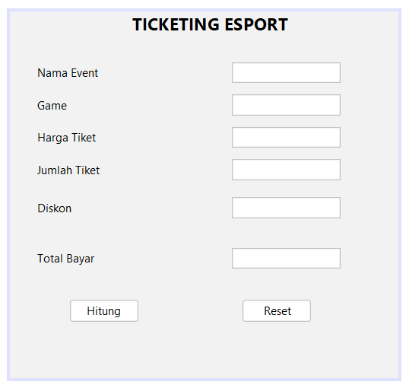
Gambar 3.1 DesainEventEsport.java

Tabel 3.1 Properti Desain_EventEsport.java
No | Nama Komponen | Properti | Value
1 | jLabel1 | Text | Ticketing Esport
2 | jLabel2 | Text | Nama Event
3 | jLabel3 | Text | Game
4 | jLabel4 | Text | Harga Tiket
5 | jLabel5 | Text | Jumlah Tiket
6 | jLabel6 | Text | Diskon
7 | jLabel7 | Text | Total Bayar
8 | txtEvent | Text
9 | txtGame | Text
10 | txtHarga | Text
11 | txtJumlah | Text
12 | txtDiskon | Text
13 | txtTotal | Editable | False
14 | btnHitung | Text | Hitung
15 | btnReset | Text | Reset

Hasil Tampilan:
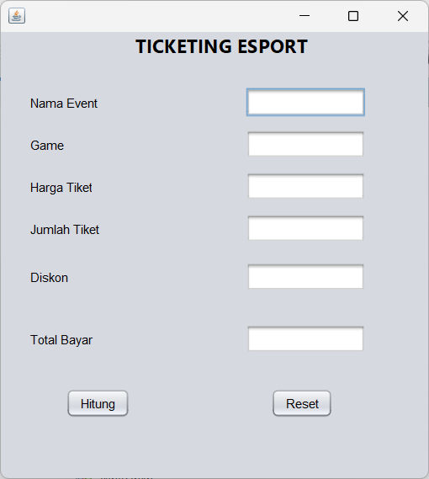
Gambar hasil setelah di compile
Gambar 1.2 Tampilan Hasil Inheritance
Analisa:
Program ini menggunakan konsep inheritance dengan class EventEsport sebagai parent class dan TiketVIP sebagai child class. Class TiketVIP mewarisi atribut dan method dari class EventEsport menggunakan keyword extends. Selain itu, class TiketVIP menambahkan atribut diskon dan method totalBayarVIP() untuk menghitung total pembayaran setelah diskon.

Kesimpulan
      - Inheritance atau Pewarisan/Penurunan adalah konsep pemrograman dimana sebuah class dapat ‘menurunkan” properti dan method yang dimilikinya kepada class lain. Konsep inheritance ialah membuat sebuah struktur atau ‘hierarchy’ class dalam kode program, hal tersebut memungkinkan untuk melakukan pewarisan attribute atau method dari class yang umum ke class yang lebih spesifik.
      - Class yang akan ‘diturunkan’ bisa disebut sebagai class induk (parent class), super class, atau base class. Sedangkan class yang ‘menerima penurunan’ bisa disebut sebagai class anak (child class), sub class, derived class . Konsep inheritance digunakan untuk memanfaatkan fitur ‘code reuse’ untuk menghindari duplikasi kode program. Fungsi dari inheritance memperluas fungsi dari parent class.
      - Pada pemrograman berorientasi objek atau OOP, konsep inheritance menjadi salah satu topik yang penting. Suatu objek diwariskan dengan menggunakan keyword extends. Pada pemrograman Java setiap objek pada kenyataannya adalah turunan dari class Object. Walaupun tidak secara eksplisit (jelas), ini bisa dibuktikan dengan operator instanceof.
      - Bentuk sederhana konsep pewarisan dalam kehidupan sehari-hari misalnya terdapat class (super class) Bagun_Datar yang memiliki method luas dan keliling. Class Bagun_Datar memiliki 2 class anak (sub class) yaitu Class Persegi dan Class Segitiga. Persegi dan Segitiga termasuk dalam kategori bangun datar. Sehingga method Luas dan Keliling diturunkan pada 2 class tersebut. Hanya saja pada 2 class anak terdapat perbedaan yaitu atribut serta rumus perhitungan luas dan keliling

